администрация МУНИЦИПАЛЬНОГО ОБРАЗОВАНИЯ
СОСНОВОБОРСКИЙ ГОРОДСКОЙ ОКРУГ ЛЕНИНГРАДСКОЙ ОБЛАСТИ

постановление

от 01/04/2022 № 549

О внесении изменений в постановление
администрации Сосновоборского городского
округа от 20.09.2012 № 2410 «Об утверждении
административного регламента исполнения
комитетом финансов администрации Сосновоборского
городского округа Ленинградской области муниципальной
функции по ведению реестра расходных обязательств
муниципального образования Сосновоборский городской
округ Ленинградской области»

В соответствии со статьей 87 Бюджетного кодекса Российской Федерации, Федеральным законом от 06.10.2003 № 131-ФЗ «Об общих принципах организации местного самоуправления в Российской Федерации», Уставом муниципального образования Сосновоборский городской округ Ленинградской области, администрации Сосновоборского городского округа, постановлением администрации Сосновоборского городского округа от 04.12.2009 № 1968 «О порядке разработки и утверждения административных регламентов исполнении муниципальной функции и административных регламентов предоставления муниципальных услуг», администрация Сосновоборского городского округа п о с т а н о в л я е т:

- Внести изменения в административный регламент исполнения комитетом финансов администрации Сосновоборского городского округа Ленинградской области муниципальной функции по ведению реестра расходных обязательств муниципального образования Сосновоборский городской округ Ленинградской области, утвержденного постановлением администрации Сосновоборского городского округа от 20.09.2012 № 2410:
  - Пункт 1.3. изложить в новой редакции:
«1.3. Исполнение муниципальной функции по составлению и ведению реестра расходных обязательств муниципального образования Сосновоборский городской округ осуществляется комитетом финансов Сосновоборского городского округа в соответствии с:
Бюджетным кодексом Российской Федерации от 31.07.1998 № 145-ФЗ (первоначальный текст документа опубликован в изданиях «Собрание законодательства РФ», 03.08.1998, № 31, ст. 3823 и «Российская газета», 12.08.1998, № 153-154);
постановлением Правительства РФ от 07.07.2014 № 621 «О порядке ведения реестра расходных обязательств Российской Федерации и признании утратившими силу некоторых актов Правительства Российской Федерации» (вместе с «Правилами ведения реестра расходных обязательств Российской Федерации»);
приказом Минфина России от 27.02.2017 № 24н «Об утверждении формы реестра расходных обязательств Российской Федерации, подлежащих исполнению за счет бюджетных ассигнований федерального бюджета (бюджетов государственных внебюджетных фондов Российской Федерации)» (Зарегистрировано в Минюсте России 20.03.2017 № 46035);
постановлением Правительства Ленинградской области от 21.05.2008 № 123 «Об утверждении Порядка составления и ведения реестра расходных обязательств Ленинградской области» (Первоначальный текст документа опубликован в издании «Вестник Правительства Ленинградской области», 04.07.2008, № 22);
постановлением администрации Сосновоборского городского округа от 16.05.2008 № 707 «Об утверждении реестра расходных обязательств муниципального образования Сосновоборский городской округ»
настоящим Административным регламентом».
  - Пункт 2.1.3. изложить в новой редакции:
«2.1.3. Телефон Комитета для получения справок по входящей корреспонденции по вопросам исполнения муниципальной функции (81369) 2-82-92; Факс (81269) 2-34-53.
Адрес электронной почты: sbfin@meria.sbor.ru».
  - Изложить пункт 2.2. в новой редакции.
«2.2. Сроки исполнения муниципальной функции
Сроки исполнения муниципальной функции составляют:
ведение реестра расходных обязательств муниципального образования Сосновоборский городской округ – постоянно;
ведение реестра расходных обязательств главными распорядителями путем внесения в него в течение финансового года изменений – в течение трех рабочих дней с момента возникновения расходного обязательства;
формирование главными распорядителями реестров расходных обязательств в системе «АЦК-Планирование» не позднее 15 апреля текущего финансового года.
проверка комитетом финансов реестра расходных обязательств правильности заполнения представленных форм, полноты представленных данных, их соответствие федеральным законам, областным законам, нормативным правовым актам Ленинградской области, нормативно правовым актам муниципального образования Сосновоборский городской округ Ленинградской области, и при наличии замечаний возвращение главному распорядителю для доработки с указанием причин возврата – в течение двух дней с даты поступления реестра расходных обязательств;
реестры расходных обязательств, доработанные главными распорядителями, представляются в комитет финансов в пятидневный срок с момента их возврата;
осуществление сведения комитетом финансов реестров расходных обязательств главных распорядителей и формирования (обновления) реестра расходных обязательств муниципального образования Сосновоборский городской округ Ленинградской области - в течение 30 календарных дней после получения реестров расходных обязательств от главных распорядителей;
составление комитетом финансов ежегодно реестра расходных обязательств муниципального образования Сосновоборский городской округ Ленинградской области не позднее 15 мая текущего финансового года:
представление реестра расходных обязательств муниципального образования Сосновоборский городской округ Ленинградской области в комитет финансов Ленинградской области в соответствии со сроками и в порядке, установленном комитетом финансов Ленинградской области».
  - Пункт 3.2.1. изложить в новой редакции:
«3.2.1. Юридические факты, являющиеся основанием для начала административного действия.
В соответствии с планом-графиком подготовки проекта бюджета Сосновоборского городского округа Ленинградской области в рамках ежегодно проводимой работы по составлению проекта бюджета муниципального образования Сосновоборский городской округ Ленинградской области на очередной финансовый год и плановый период, формируется реестр расходных обязательств муниципального образования Сосновоборский городской округ Ленинградской области».
  - Последний абзац пункта 3.4.3 изложить в новой редакции:
«Специалисты комитета финансов, исполняющие муниципальную функцию, осуществляют проверку реестров расходных обязательств главных распорядителей по расходам в части правомерного включения в реестр расходных обязательств муниципального образования Сосновоборский городской округ Ленинградской области нормативных правовых актов и заключенных от имени муниципального образования Сосновоборский городской округ Ленинградской области договоров и соглашений и объемов бюджетных средств, а также проверяют представленные реестры на соответствие требованиям к заполнению формы реестра расходных обязательств, установленным приложением к приказу Министерства финансов Российской Федерации от 27.02.2017 N 24н».

2. Отделу по связям с общественностью (пресс-центр) комитета по общественной безопасности и информации администрации (Бастина Е.А.) разместить настоящее постановление на официальном сайте Сосновоборского городского округа.

3. Общему отделу администрации (Смолкина М.С.) обнародовать настоящее постановление на электронном сайте городской газеты «Маяк».

4. Настоящее постановление вступает в силу со дня официального обнародования.

5. Контроль за исполнением настоящего постановления оставляю за собой.

Глава Сосновоборского городского округа М.В. Воронков

Исп. Терешкина Виктория Владимировна
Комитет финансов
2-82-92 ТН

СОГЛАСОВАНО:

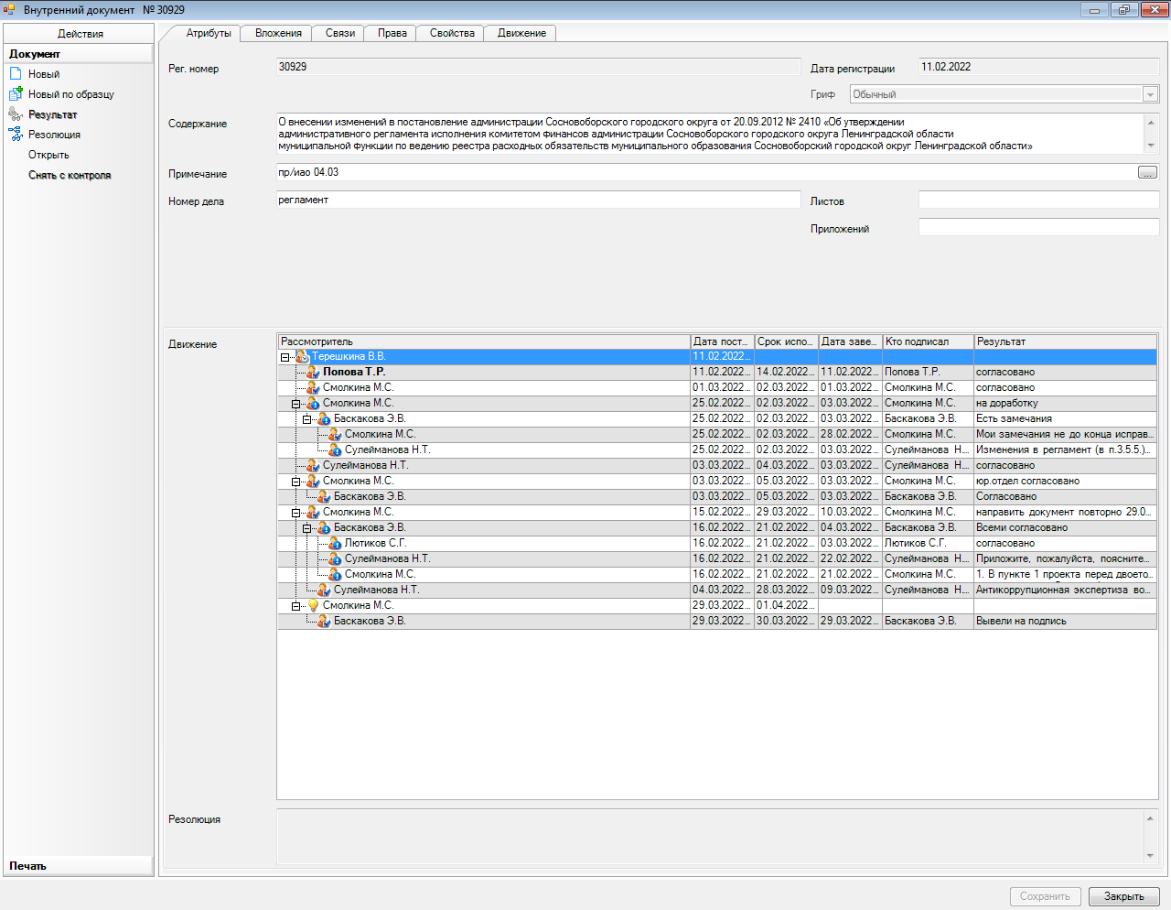

Рассылка:
КФ, СД, ЦБ, КО, КУМИ, КСП

